Escola Secundária/3 Morgado de Mateus
Biologia e Geologia – 11º ano
Ficha de Trabalho
Ciclos de Vida
Ano lectivo 2009/2010

1 - Observa o esquema e responde às questões:

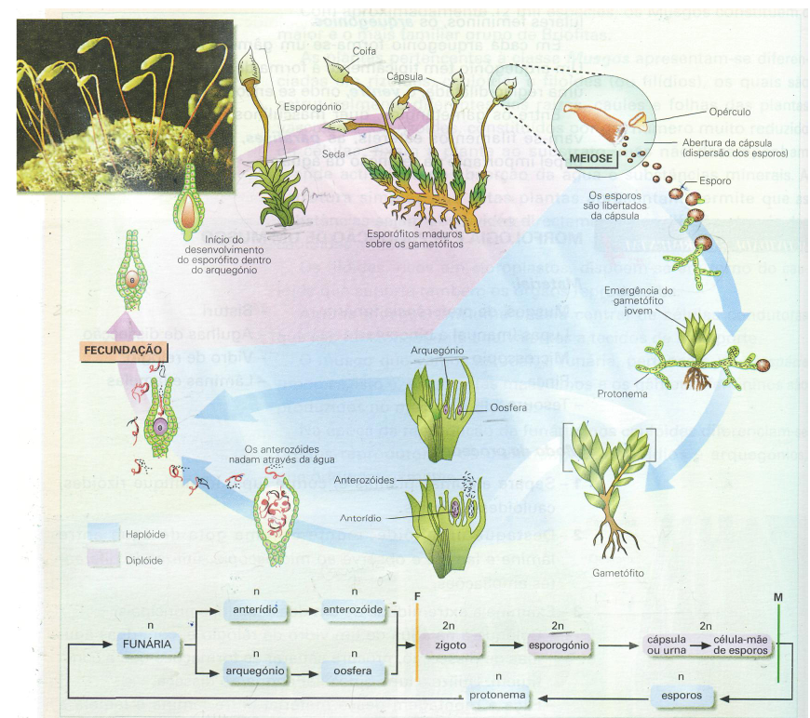
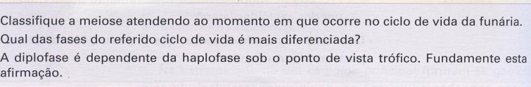

2 - Observa o esquema e responde às questões:

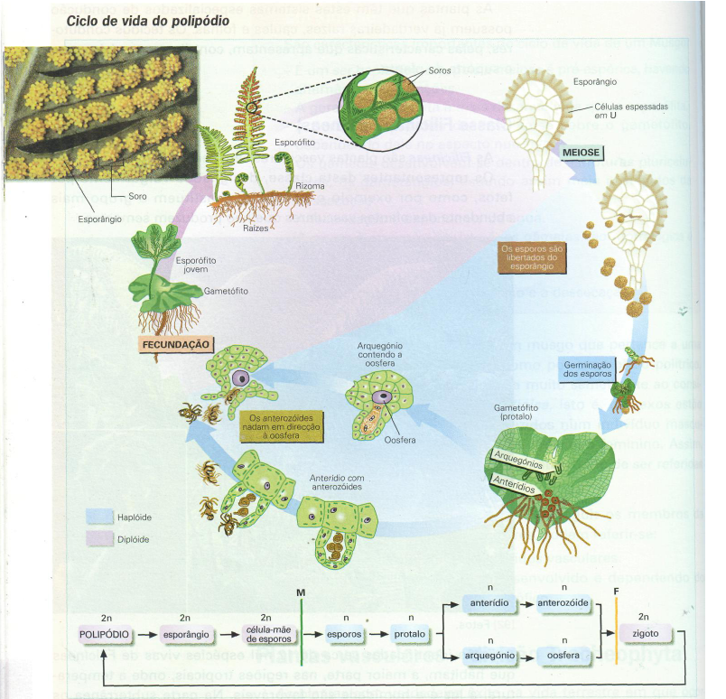

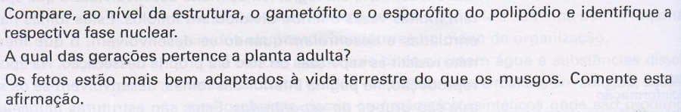

Bom Trabalho!

